Thứ Sáu ngày 15 tháng 3 năm 2024
Môn: Tiếng Việt

Tiết 259 GÓC SÁNG TẠO KHU RỪNG VUI VẺ

I . YÊU CẦU CẦN ĐẠT
- Viết được lời giới thiệu đơn giản một khu rừng có cây xanh và các con vật sống vui vẻ trong đó.
- Chữ viết rõ ràng, mắc ít lỗi chính tả, ngữ pháp. Gắn tranh, ảnh, hoặc vẽ, cắt dán, trang trí đoạn viết.
- Hình thành phát triển phẩm chất, năng lực:
+ Phẩm chất: Có ý thức bảo vệ thiên nhiên và động vật hoang dã.
+ Năng lực: Ngôn ngữ, giao tiếp và hợp tác, tự chủ và tự học.
II. ĐỒ DÙNG DẠY HỌC
1. GV: SGK, máy tính, điện thoại thông minh, bài giảng
2. HS: SGK, máy tính, điện thoại thông minh, vở bài tập Tiếng Việt
III. CÁC HOẠT ĐỘNG DẠY HỌC CHỦ YẾU
TG | HOẠT ĐỘNG CỦA GIÁO VIÊN | HOẠT ĐỘNG CỦA HS
5’  45’  5’ | 1. Hoạt động khởi động  - GV cho cả lớp hát bài hát Bắc kim thang  - Kiểm tra vở một vài học sinh  - Nhận xét  - GV giới thiệu bài học: Góc sáng tạo: Khu vườn vui vẻ  2. Hoạt động Luyện tập – Thực hành  *Hoạt động 1: Chuẩn bị  - GV yêu cầu 2HS tiếp nối nhau đọc yêu cầu 2 bài tập trong SGK:  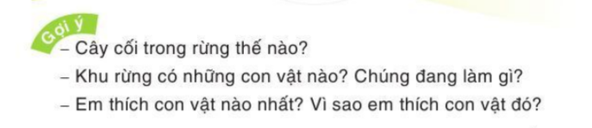  + HS1 (Câu 1): Viết 4-5 câu về một khu rừng vui vẻ, có cây xanh và các loài vật sống thân thiện với nhau.  + HS2 (Câu 2): Tập hợp bài viết, vẽ (hoặc cắt dán) tranh minh họa theo tổ học tập.  - GV chỉ tranh minh họa trong SGK, nói về tranh: Trong tranh có những con vật (sư tử, lợn, ếch, chim chóc) đang nhảy múa, ca hát rất vui vẻ giữa khu rừng đầy cỏ cây, hoa lá. Cỏ cây, hoa lá dường như cũng đang hớn hở nhảy múa. Các em cần viết một đoạn văn sáng tạo, có thể nhiều hơn 5 câu, về một khu rừng vui vẻ, thân thiện rồi trang trí cho đoạn văn viết bằng cách gắn ảnh, gắn tranh tự vẽ hoặc tranh cắt dán.  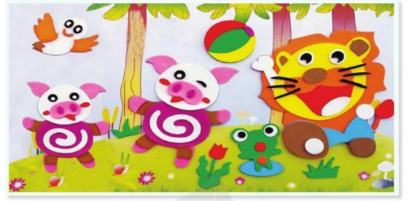  - GV mời 1HS đặt lên bàn những gì đã chuẩn bị (tranh ảnh loài thú, cây hoa, tranh vẽ, tranh cắt dán; giấy màu, bút, keo dán,...) GV phát thêm cho mỗi HS 1 tờ A4, 1 mẫu giấy có dòng ô li.  - GV hướng dẫn HS: Viết đoạn văn trên mẩu giấy nhỏ, dán vào tờ giấy A4, sau đó trang trí bằng tranh, ảnh, vẽ cắt dán, tô màu.  *Hoạt động 2: Làm bài tập  - GV nêu yêu cầu bài tập: Viết đoạn văn giới thiệu một Khu rừng vui vẻ có cây xanh và các loai vật sống thân thiện.  - GV yêu cầu 1 HS đọc lại các gợi ý viết đoạn văn.  - GV giới thiệu 1 sản phẩm của HS năm trước: Đây là bức tranh tôi vẽ một khu rừng vui vẻ. Cây cối trong rừng rất xanh tươi. Trong rừng có sư tử, hổ, báo, gấu, thỏ, sóc,... Chúng sống rất hoà thuận và chăm chỉ làm việc. Có một chú sóc lông đỏ nhảy nhót trên cây. Một con thỏ trắng sống trong hang dưới gốc cây. Tôi thích con thỏ nhất vì nó hiền lành, đáng yêu.  - GV yêu cầu HS viết đoạn văn. GV đến từng bàn, hướng dẫn và giúp đỡ; sửa lời cho một vài HS để các em có thể viết lại.  *Vẽ, cắt dán tranh, ảnh  - GV yêu cầu HS vẽ minh hoạ cho đoạn văn đã gắn trên giấy A4. GV khuyến khích HS thoải mái tưởng tượng, sáng tạo để vẽ hoặc cắt dán được bức tranh vui.  - GV khen ngợi nếu có HS vẽ bên bìa rừng 1 ô tô nhỏ và nói đó là ô tô chờ đón vua sư tử.  *Hoạt động 3: Trưng bày, giới thiệu và bình chọn sản phẩm (Bài tập 3)  - GV yêu cầu các tổ, nhóm trưng bày sản phẩm, chọn vài sản phẩm sẽ thi với các tổ, nhóm khác. GV giúp HS gắn các sản phẩm lên bảng lớp, lên tường như Phòng tranh.  - GV hướng dẫn những HS có sản phẩm (đã qua vòng sơ khảo), lần lượt giới thiệu sản phẩm (đọc đoạn văn, chỉ hình minh hoạ). GV khen ngợi những HS giới thiệu sản phẩm to, rõ, tự nhiên như một MC nhỏ. Cả lớp vỗ tay sau mỗi lần giới thiệu của 1 HS.  - GV yêu cầu cả lớp bình chọn. Sản phẩm được đánh giá cao là sản phẩm được nhiều HS giơ tay hoăc vỗ tay nhiệt liệt. GV gắn sản phẩm được bình chọn lên vị trí trang trọng ở góc lớp suốt tuần. Những HS khác gắn sản phẩm vào VBT để lưu giữ.  4. Hoạt động củng cố và nối tiếp:  - GV nhắc HS chuẩn bị cho tiết sau.  - GV nhận xét tiết học | - HS lắng nghe, thực hiện.  - HS đọc yêu cầu câu hỏi.  - HS lắng nghe, thực hiện.  - HS chuẩn bị đồ dùng học tập.  - HS thực hiện.  - HS lắng nghe.  - HS đọc gợi ý.  - HS chú ý lắng nghe sản phẩm GV giới thiệu.  - HS viết đoạn văn.  - HS vẽ tranh minh họa.  - HS trưng bày sản phẩm.  - HS giới thiệu sản phẩm.  - HS bình chọn sản phẩm.
ĐIỀU CHỈNH SAU TIẾT DẠY:
……………………………………………………………………………………………………………………………………………………………………………………………………………………………………………………………………………………………………………………………………………………………………………………………………………………………………………………
----------------------------------------------------

